2009—2010学年八年级下期终结性评价测试
数学(人教版)
2010.6
注意事项：
1．本试卷共8页，三大题，满分120分，考试时间100分钟．请用钢笔或圆珠笔直接答在试卷上．
2．答卷前将密封线内的项目填写清楚．
题号 | 一 | 二 | 三 |  |  |  |  |  |  |  |  | 总分
题号 | 一 | 二 | 16 | 17 | 18 | 19 | 20 | 21 | 22 | 23 | 24 | 总分
得分

得分 | 评卷人
一、选择题(每小题3分，共18分)
下列各小题均有四个答案，其中只有一个是正确的，将正确答案的代号字母填入题后括号内．
1．若分式$\frac{x+1}{x−1}$有意义，则x的取值范围是 ( )
A．x＝－1 B．x＝1 C．x≠－1 D．x≠1
2．分别以下列四组数为一个三角形的三边长：(1)$\frac{1}{3},\frac{1}{4},\frac{1}{5}$；(2)3，4，5；(3)$1,\sqrt{2},\sqrt{3}$；(4)4，5，6．其中一定能构成直角三角形的有 ( )
A．1组 B．2组 C．3组 D．4组
3．在分式$\frac{a+b}{\text{ab}}$中，把a、b的值分别变为原来的2倍，则分式的值 ( )
A．不变 B．变为原来的2倍
C．变为原来的$\frac{1}{2}$ D．变为原来的4倍
4．如图是小敏同学6次数学测验的成绩统计图，则该同学6次成绩的中位数是 ( )
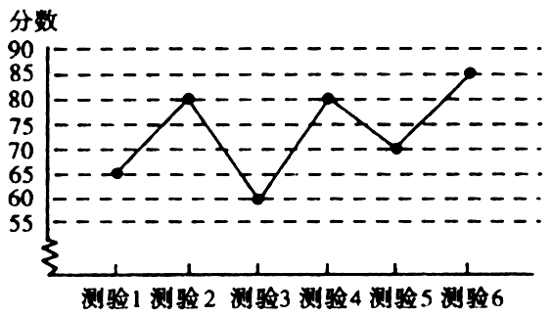
(第4题)
A．85分 B．80分
C．75分 D．70分
5．在函数$y=\frac{−k}{x}$(k是常数，且k>0)的图像上有三点(－3，y₁)、(－1，y₂)、(2，y₃)，则y₁、y₂、y₃的大小关系是 ( )
A．y₃<y₁<y₂ B．y₃<y₂<y₁ C．y₁<y₂<y₃ D．y₂<y₃<y₁
6．如图中，所有的四边形都是正方形，所有的三角形都是直角三角形，其中最大的正方形的边长为10cm，正方形A的边长为6cm、B的边长为5cm、C的边长为5cm，则正方形D的边长为 ( )
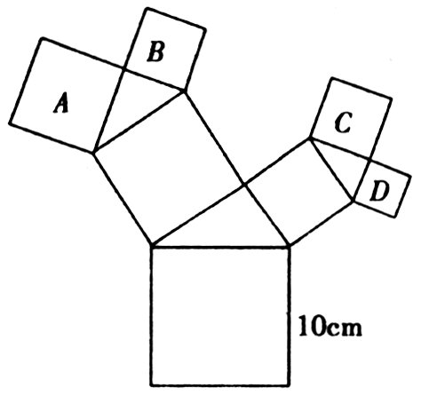
(第6题)
A．3cm B．$\sqrt{\text{14}}\text{cm}$
C．$\sqrt{\text{15}}\text{cm}$ D．4cm
得分 | 评卷人
二、填空题(每小题3分，共27分)
7．当x＝__________时，分式$\frac{x^{2}−1}{x−1}$的值为0．
8．计算：(2x^{－3}y⁴)²·3x²y^{－3}＝__________．
9．某水晶商店一段时间内销售了各种不同价格的水晶项链75条，其价格和销售数量如下表：
价格(元) | 20 | 25 | 30 | 35 | 40 | 50 | 70 | 80 | 100 | 150
销售数量(条) | 1 | 3 | 9 | 6 | 7 | 31 | 6 | 6 | 4 | 2
下次进货时，你建议该商店应多进价格为___________元的水晶项链．
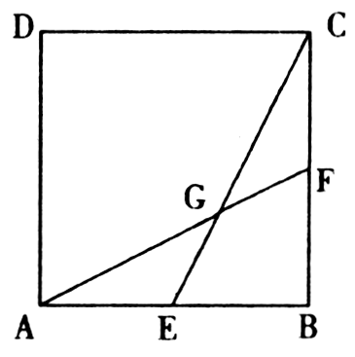
(第11题)
10．在四边形ABCD中，E、F、G、H分别是AB、BC、CD、DA的中点，要使四边形EFGH为菱形，则四边形ABCD的对角线应满足的条件是____________．
11．已知E、F分别是正方形ABCD两边AB、BC的中点，AF、CE交于点G，若正方形ABCD的面积等于4，则四边形AGCD的面积为___________．
12．在Rt△ABC中，已知∠C＝90°，∠A＝30°，BC＝1，则边AC的长为___________．
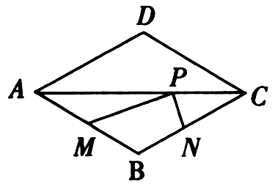
(第14题)
13．已知梯形的上、下底长分别为6，8，一腰长为7，则梯形另一腰长a的取值范围是____________．
14．如图，菱形ABCD的两条对角线长分别为6和8，点P是对角线AC上的一个动点，点M、N分别是边AB、BC的中点，则PM＋PN的最小值是___________．
15．已知关于x的方程$\frac{x+a}{x−2}=−1$有解且大于0，则a的取值范围是____________．
三、解答题(本题共9个小题，满分75分)
得分 | 评卷人
16．(7分)先化简$(\frac{1}{x−1}−\frac{1}{x+1})÷\frac{x}{2x^{2}−2},$然后选择一个你喜欢的x的值代入求原式的值．

得分 | 评卷人
17．(7分)“玉树地震，情牵国人”，某厂计划加工1500顶帐篷支援灾区人民，在加工了300顶帐篷后，由于救灾需要，工作效率提高到原来的1.5倍，结果比原计划提前4天完成了任务．求原计划每天加工多少顶帐篷？

得分 | 评卷人
18．(8分)如图，在□ABCD中，分别以AD、BC为边向内作等边△ADE和等边△BCF，连结BE、DF．求证：四边形BEDF是平行四边形．
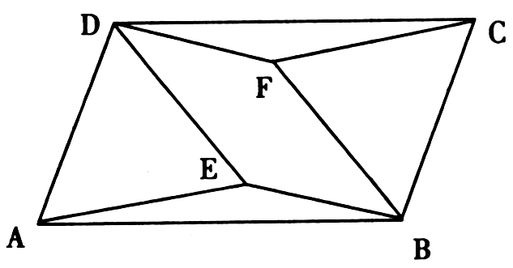

得分 | 评卷人
19．(8分)一次数学活动课中，甲、乙两组学生各自对学校的旗杆进行了5次测量，所得的数据如下表所示：
旗杆高度(m) | 11.90 | 11.95 | 12.00 | 12.05
甲组测得次数 | 1 | 0 | 2 | 2
乙组测得次数 | 0 | 2 | 1 | 2
哪组学生所测得的旗杆高度比较一致？

得分 | 评卷人
20．(8分)为了预防流感，某学校在星期天用药熏消毒法对教室进行消毒．已知药物释放过程中，室内每立方米空气中的含药量y(毫克)与时间x(小时)成正比例；药物释放完毕后，y与x成反比例，如图所示．根据以上信息解答下列问题：
(1)求药物释放完毕后，y与x之间的函数关系式并写出自变量的取值范围；
(2)据测定，当空气中每立方米的含药量降低到0.25毫克以下时，学生方可进入教室，那么，从星期天下午5：00开始对某教室释放药物进行消毒，到星期一早上7：00时学生能否进入教室？
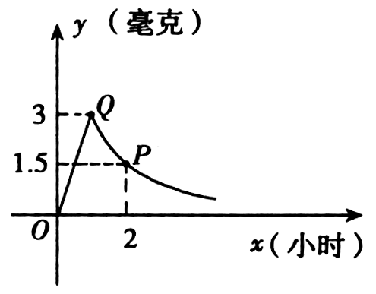

得分 | 评卷人
21．(9分)将矩形纸片ABCD按如图方式折叠，使点D与点B重合，点C落到C′处，折痕为EF．若AD＝9，AB＝6，求折痕EF的长．
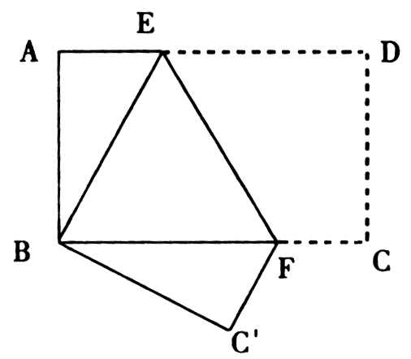

得分 | 评卷人
22．(9分)如图，一次函数y＝kx＋b与反比例函数$y=\frac{m}{x}$的图象交于A(－4，n)，B(2，－4)两点．
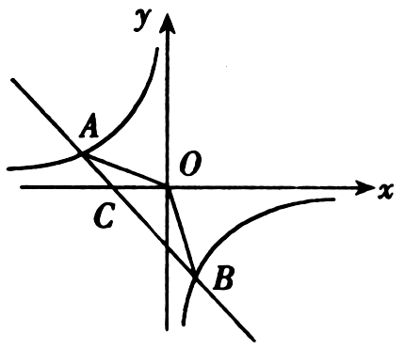
(1)求反比例函数和一次函数的解析式；
(2)求直线AB与x轴的交点C的坐标及△AOB的面积；
(3)根据图象直接写出关于x的方程$\text{kx}+b−\frac{m}{x}=0$的解及不等式$\text{kx}+b−\frac{m}{x}<0$的解集．

得分 | 评卷人
23．(9分)如图，在梯形ABCD中，已知AD∥BC，AB＝DC，AD＝2，BC＝4，延长BC到E，使CE＝AD．
(1)写出图中所有与△DCE全等的三角形，并选择其中一对说明全等的理由；
(2)探究：当梯形ABCD的高DF等于多少时，对角线AC与BD互相垂直？请回答并说明理由．
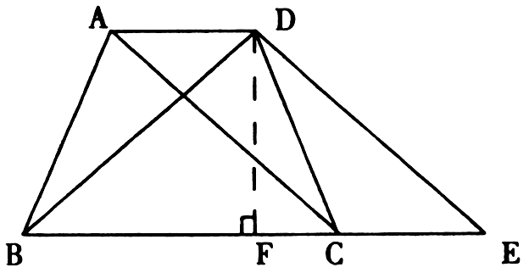

得分 | 评卷人
24．(10分)如图，在Rt△ABC中，∠ABC＝90°，∠ACB＝60°．将Rt△ABC绕点C顺时针方向旋转后得到△DEC(△DEC≌△ABC)，点E在AC上，再将Rt△ABC沿着AB所在直线翻转180°得到△ABF，连接AD．
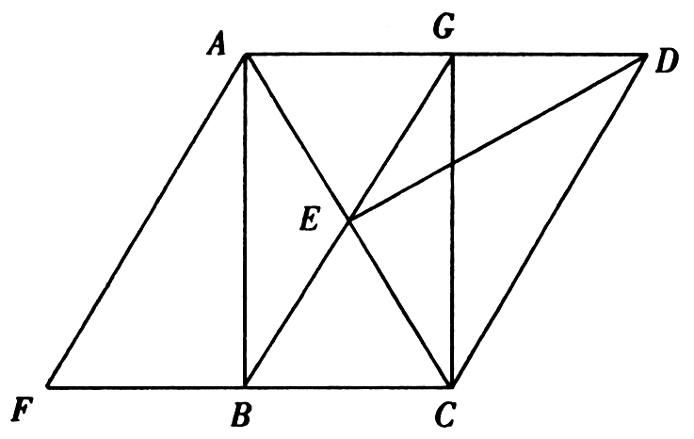
(1)求证：四边形AFCD是菱形；
(2)连接BE并延长交AD于点G，连接CG．请问：四边形ABCG是什么特殊平行四边形？为什么？
2009—2010学年八年级下期终结性评价测试
数学参考答案(人教版) 2010.6
一、选择题(每小题3分，共18分)
1．D 2．B 3．C 4．C
5．A 6．B
二、填空题(每小题3分，共27分)
7．－1 8．$\frac{\text{12}y^{5}}{x^{4}}$ 9．50 10．AC＝BD
11．$\frac{8}{3}$(或$2\frac{2}{3}$) 12．$\sqrt{3}$ 13．5＜a<9
14．5 15．a<2且a≠－2
三、解答题(本题共9个小题，满分75分)
16．(7分)
解：原式＝($\frac{1}{x−1}−\frac{1}{x+1}$)$\frac{2(x^{2}−1)}{x}$ ……1分
$=\frac{2(x+1)}{x}−\frac{2(x^{2}−1)}{x}$ ……5分
＝$\frac{4}{x}$
代入求值略(只要x不取0，1，－1即可)． ……7分
17．(7分)
解：设原计划每天加工x顶帐篷． ……1分
$\frac{\text{1500}}{x}−(\frac{\text{300}}{x}+\frac{\text{1200}}{1\text{.}5x})=4$ ……3分
解这个方程，得x＝100 ……5分
经检验x＝100是原分式方程的解． ……6分
答：原计划每天加工100顶帐篷． ……7分
18．(8分)
证明：∵四边形ABCD是平行四边形，
∴CD＝AB，AD＝CB，∠DAB＝∠BCD ……2分
又∵△ADE和△BCF都是等边三角形
∴DE＝AE＝AD，BF＝CF＝CB，∠DAE＝∠BCF＝60°．
∴DE＝BF，AE＝CF． ……4分
∵∠DCF＝∠BCD－∠BCF，∠BAE＝∠DAB－∠DAE，
∴∠DCF＝∠BAE． ∴△DCF≌△BAE(SAS)． ……7分
∴DF＝BE．∴四边形BEDF是平行四边形． ……8分
19．(8分)
解：${\overline{x}}_{甲}=\frac{1}{5}×(\text{11}\text{.}\text{90}+\text{12}\text{.}\text{00}×2+\text{12}\text{.}\text{05}×2)=\text{12}\text{.}\text{00}$
${\overline{x}}_{乙}=\frac{1}{5}x(\text{11}\text{.}\text{95}×2+\text{12}\text{.}\text{00}+\text{12}\text{.}\text{05}×2)=\text{12}\text{.}\text{00}$ ……3分
$S_{甲}^{2}$＝$\frac{1}{5}$×[(11.90－12.00)²＋(12.00－12.00)²＋(12.00－12.00)²＋(12.05－12.00)²＋(12.05－12.00)²]＝0.003
$S_{乙}^{2}$＝$\frac{1}{5}$×[(11.95－12.00)²＋(11.95－12.00)²＋(12.00－12.00)²＋(12.05－12.00)²＋(12.05－12.00)²]＝0.002 ……7分
∵$S_{乙}^{2}$＜$S_{甲}^{2}$，∴乙组测得旗杆高度比较一致． ……8分
20．解：(1)设药物释放完毕后y与x的函数关系式为$y=\frac{k}{x}(k=0)\text{.}$
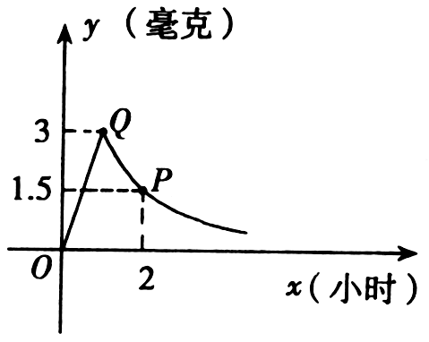
由题意，得$1\text{.}5=\frac{k}{2},∴k=3\text{.}$
∴药物释放完毕后的函数关系式为$y=\frac{3}{x}$． ……3分
在$y=\frac{3}{x}$中，令y＝3，得x＝1．
∴Q(1，3)．
∴在$y=\frac{3}{x}$中，自变量x的取值范围为x >1(或x≥1)． ……5分
(2)解不等式$\frac{3}{x}$<0.25，得x>12． ……7分
∵从星期天下午5：00到星期一早上7：00时，共有12－5＋7＝14(小时)，而14＞12，所以到星期一早上7：00 时学生能够进入教室． ……8分
21．(9分)
解：依题意，得：BE＝DE，∠A＝90°，∠BEF＝∠DEF．
∵AD∥BC，∴∠DEF＝∠BFE．
∴∠BFE＝∠BEF．∴BF＝BE． ……2分
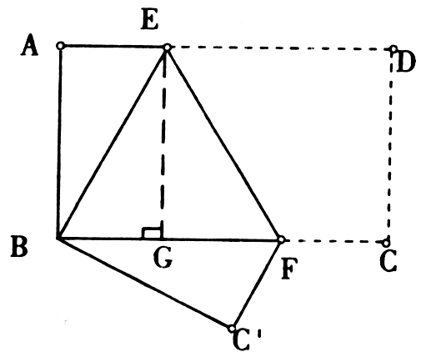
在Rt△ABE中，设AE＝x，则BE＝DE＝9－x．
由勾股定理，得x²＋6²＝(9－x)²
∴$x=\frac{5}{2}$，即$\text{AE}=\frac{5}{2}$． ……4分
∴BE＝BF＝DE＝AD－AE＝$\frac{\text{13}}{2}⋅$ ……5分
过E点作EG⊥BF于G点，则得矩形ABGE．…6分
EG＝AB＝6，BG＝AE＝$\frac{5}{2}$，
∴FG＝BF－BG＝$\frac{\text{13}}{2}−\frac{5}{2}=4$． ……8分
$$\text{EF}=\sqrt{{\text{FG}}^{2}+{\text{EG}}^{2}}=\sqrt{4^{2}+6^{2}}=\sqrt{\text{52}}\text{.}$$
即折痕EF长为$\sqrt{\text{52}}$ ……9分
22．(9分)
解：(1)依题意，得
∴$−\frac{m}{4}=n,\frac{m}{2}=−4\text{.}$∴m＝－8，n＝2． ……2分
∴反比例函数解析式为$y=−\frac{8}{x}$ ……3分
又∵直线y＝kx＋b过A(－4，2)，B(2，－4)两点，
$∴\left\{\begin{aligned}−4k+b=2, \\ 2k+b=−4\text{.}\end{aligned}\right.$$∴\left\{\begin{aligned}k=−1, \\ b=−2\text{.}\end{aligned}\right.$
∴一次函数解析式为y＝－x－2 ……4分
(2)依题意，令－x－2＝0，x＝－2
即C(－2，0) ……5分
S_{△AOB}＝S_{△AOC}＋S_{△BOC}＝$\frac{1}{2}×2×2+\frac{1}{2}×2×4=6$ ……6分
(3)方程$\text{kx}+b−\frac{m}{x}=0$的解为x＝2或x＝－4 ……7分
不等式$\text{kx}+b−\frac{m}{x}<0$的解集为x＞2或－4＜x＜0 ……9分
23．(9分)
解：(1)△CDA≌△DCE，△BAD≌△DCE． ……2分
∵AD∥BC，∴∠ADC＝∠ECD．
∵CE＝DA，DC＝CD，
∴△CDA≌△DCE． ……4分
(2)当DF＝3时，AC⊥BD． ……5分
理由如下：
∵AD∥BC，AB＝CD，∴AC＝BD．
∵AD∥BC，CE＝AD，∴四边形ACED为平行四边形
∴AC＝DE，∴BD＝DE．
∵DF⊥BE，∴$\text{BF}=\text{EF}=\frac{1}{2}\text{BE}=\frac{1}{2}×(2+4)=3$
∵DF＝3，∴DF＝BF＝EF．
∴∠DBF＝∠BDF＝45°，∠E＝∠EDF＝45°．
∴∠BDE＝90°．∴BD⊥DE．
∵AC∥DE，∴AC⊥BD． ……9分
24．(10分)
(1)证明：△DEC是由Rt△ABC绕C点旋转后得到．
∴AC＝DC，∠ACD＝∠ACB＝60°．
∴△ACD是等边三角形，
∴AD＝DC＝AC． ……2分
又∵Rt△ABF是由Rt△ABC沿AB所在直线翻转180°得到
∴AC＝AF，∠ABF＝∠ABC＝90°．
∴∠FBC是平角，∴ 点F、B、C三点共线
∴△AFC是等边三角形
∴AF＝FC＝AC． ……3分
∴AD＝DC＝FC＝AF． ……4分
∴四边形AFCD是菱形． ……5分
(2)四边形ABCG是矩形． ……6分
证明：由(1)可知：△ACD是等边三角形，∠DEC＝∠ABC＝90°．
∴DE⊥AC于E．∴AE＝EC． ……7分
∵四边形AFCD是菱形，∴AG∥BC．
∴∠EAG＝∠ECB，∠AGE＝∠EBC．
∴△AEG≌△CEB，∴BE＝EG． ……8分
∴四边形ABCG是平行四边形． ……9分
而∠ACB＝90°，∴四边形ABCG是矩形． ……10分

